Схема расположения мест (площадок) накопления твердых коммунальных отходов Корзовского сельского поселения Хиславичского района Смоленской области д.Селезеньки

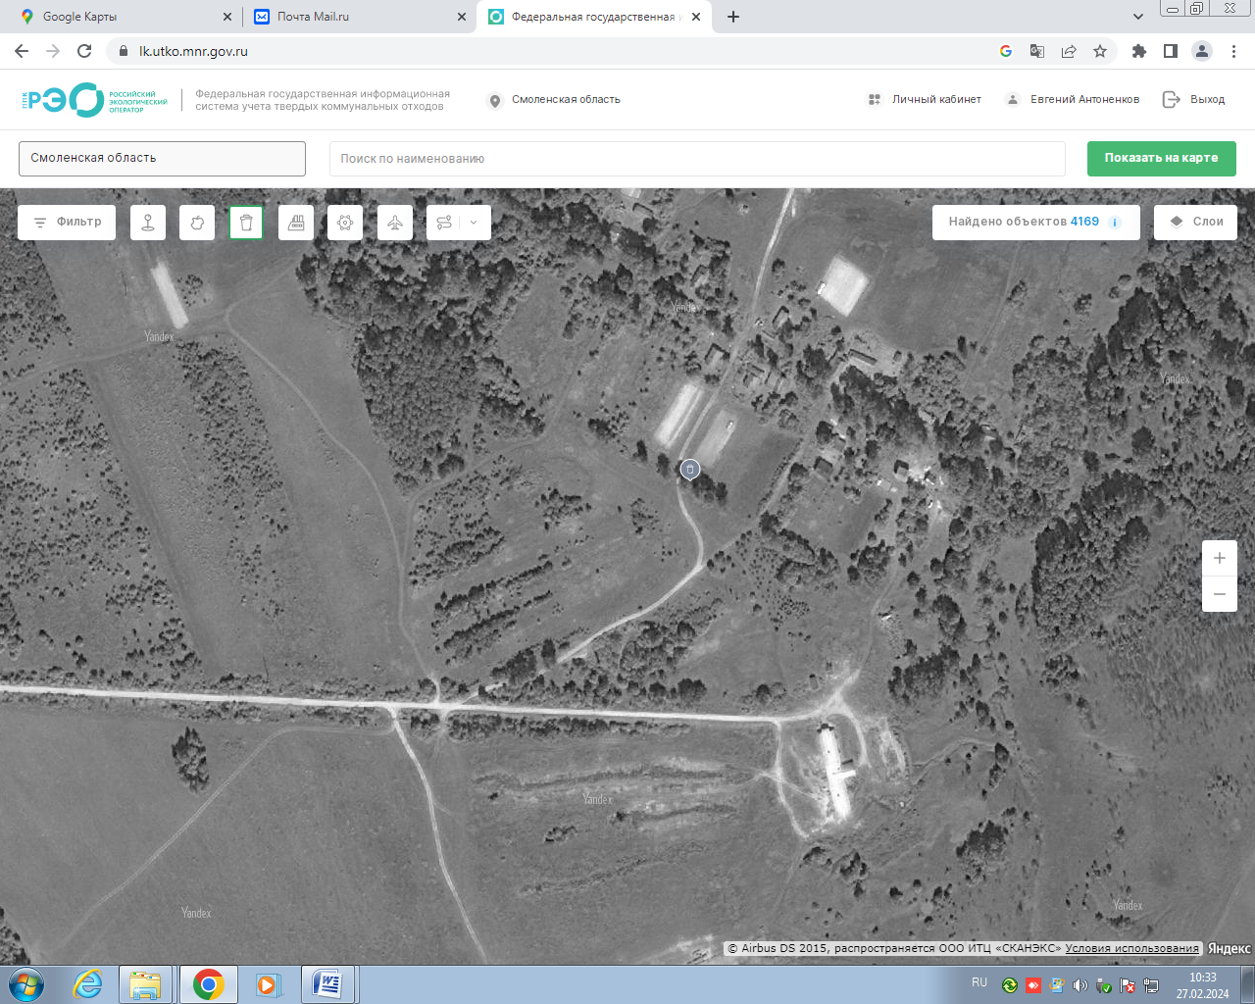
Адрес контейнерной площадки №20: 54,231493с.ш. 32,135306в.д.
Смоленская область, Хиславичский район, д.Селезеньки на въезде

